1、右键打开
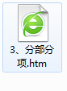
2、选择“打开方式”，点“记事本”

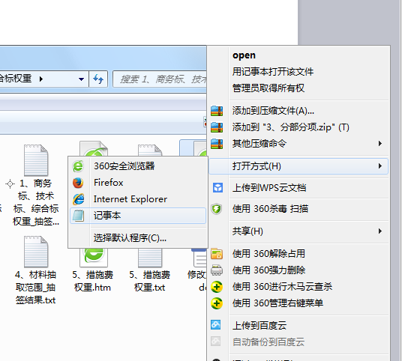

3、
修改里面的参数即可，最后保存数据

